18 мая 2017 года Овсянниковском саду в Центральном районе Санкт-Петербурга состоялось торжественное принятие присяги юными кадетами Центрального района - учениками 5 «б» класса школы №167 Центрального района.
С этим знаменательным событием ребят пришли поздравить первый заместитель главы администрации Центрального района Санкт-Петербурга Спивачевский Павел Михайлович, начальник Отдела надзорной деятельности и профилактической работы Центрального района УНДПР ГУ МЧС России по Санкт-Петербургу Груничев Александр Сергеевич, начальник 14 отряда Федеральной противопожарной службы по Санкт-Петербургу Силаев Андрей Николаевич, директор СПб ГКУ «ПСО Центрального района» Счасный Виктор Иванович, председатель Центрального отделения Санкт-Петербургского городского отделения Общероссийской общественной организации «Всероссийское добровольное пожарное общество» Скопцов Алексей Александрович, а также родители и друзья учеников 5 «б» класса. Юные кадеты принесли присягу, поклялись знать и исполнять законы Российского государства, чтить заветы отцов и дедов, применять свои знания и умения для служения своему народу, быть честным, трудолюбивым, ответственным за свои поступки, и получили удостоверения ученика кадетского класса.
Окончило торжественную часть церемонии принятие присяги выступление воспитанников детского сада № 24 - победителей конкурса патриотической песни и призеров городского конкурса профессий – профессия пожарного, после которого все участники мероприятия смогли посетить выставку пожарной техники у фасада 7 пожарной части и пообедать вкусной гречневой кашей, приготовленной на дровах пожарными.
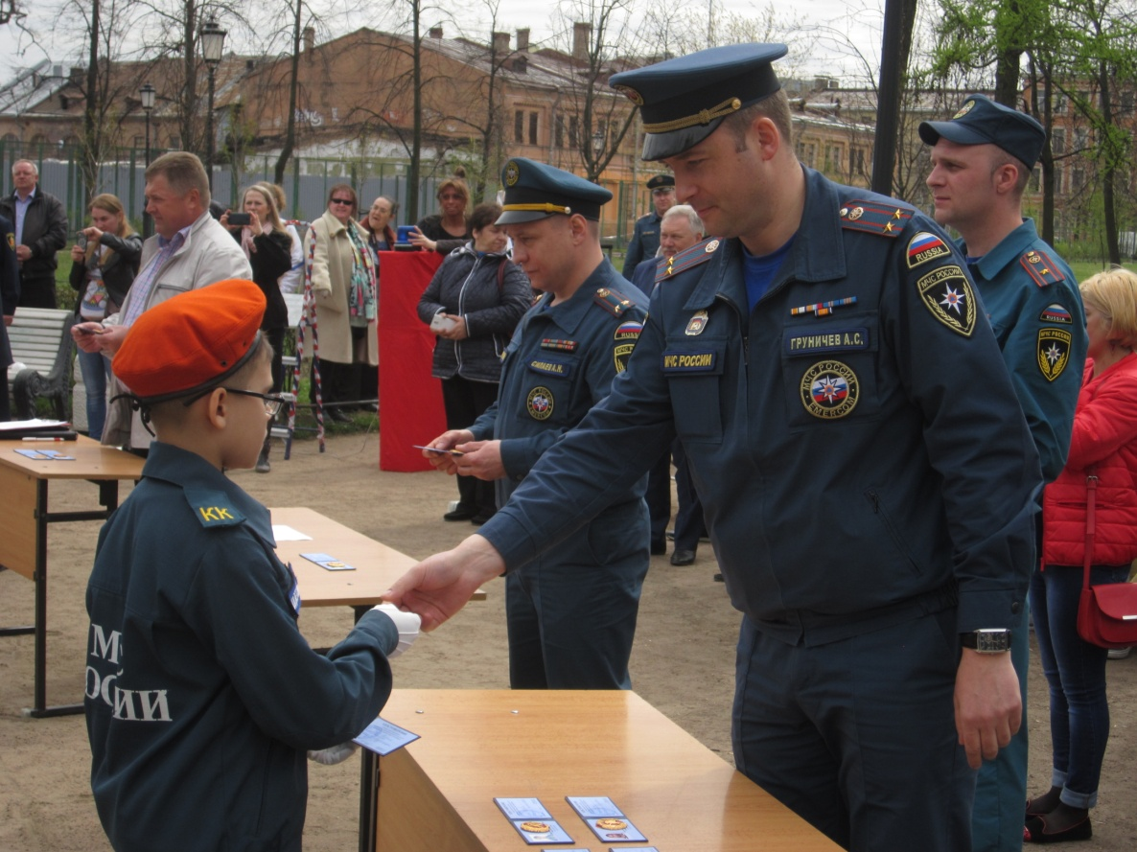

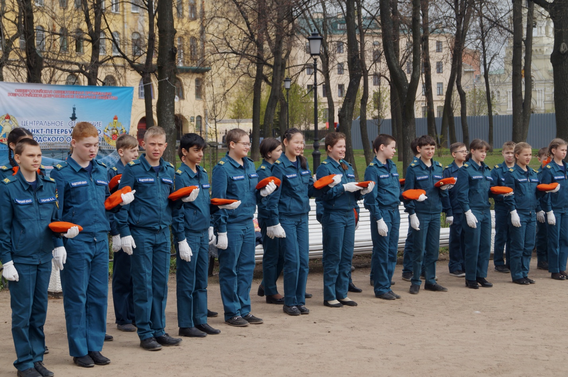

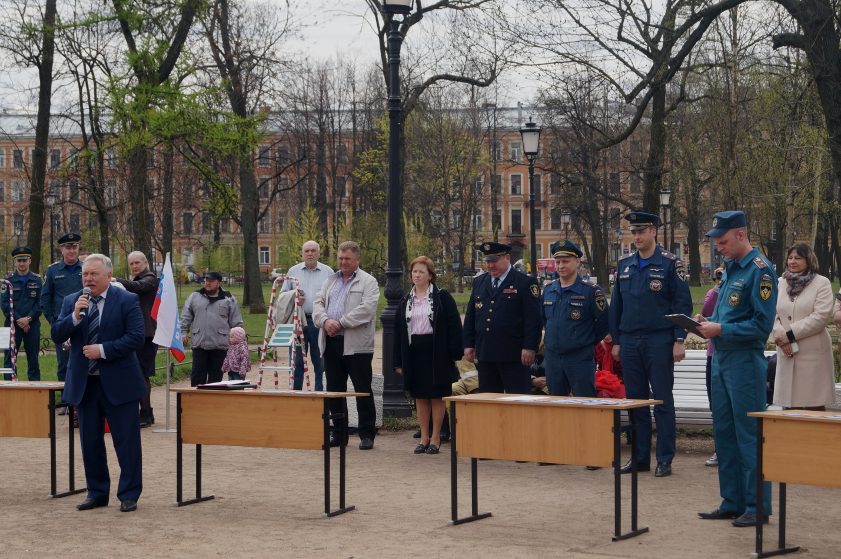

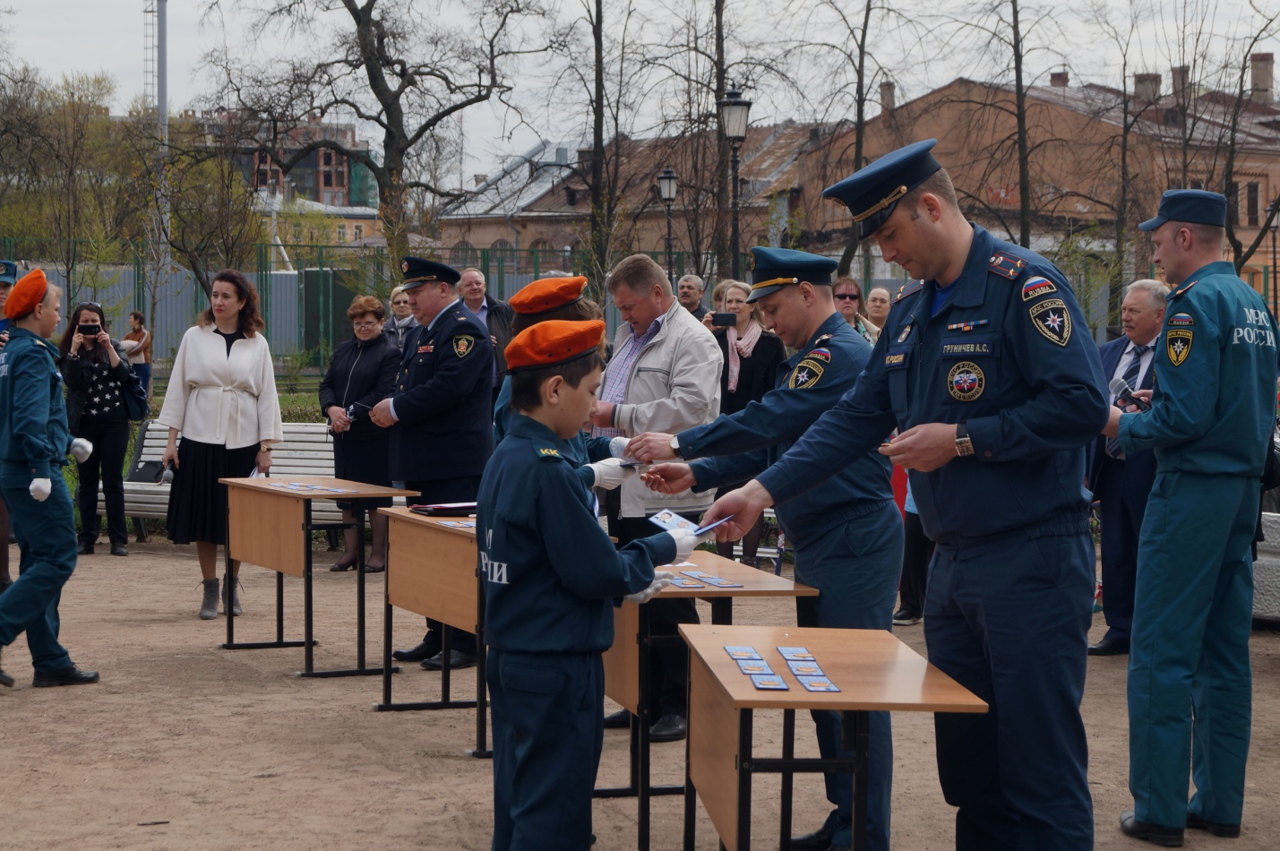

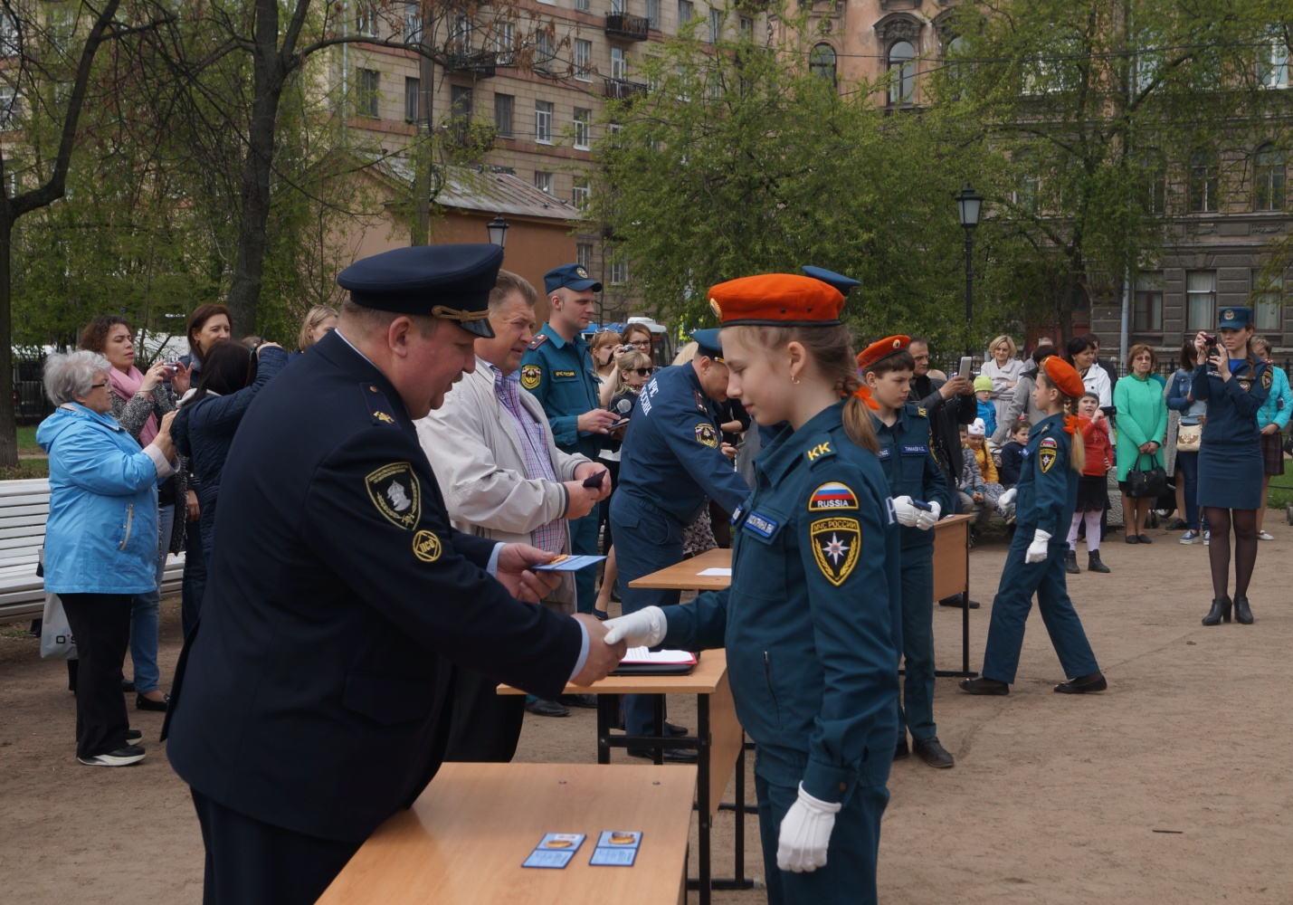

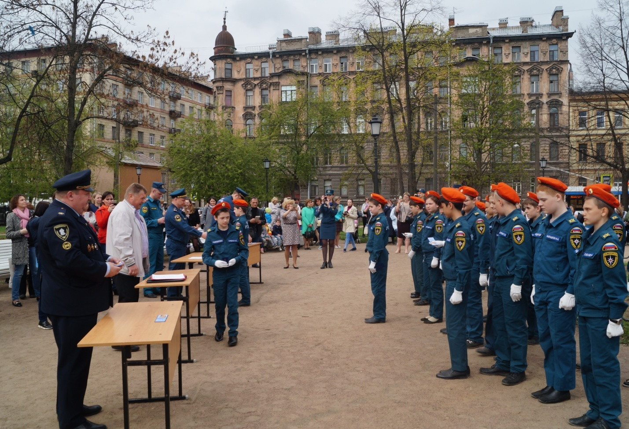

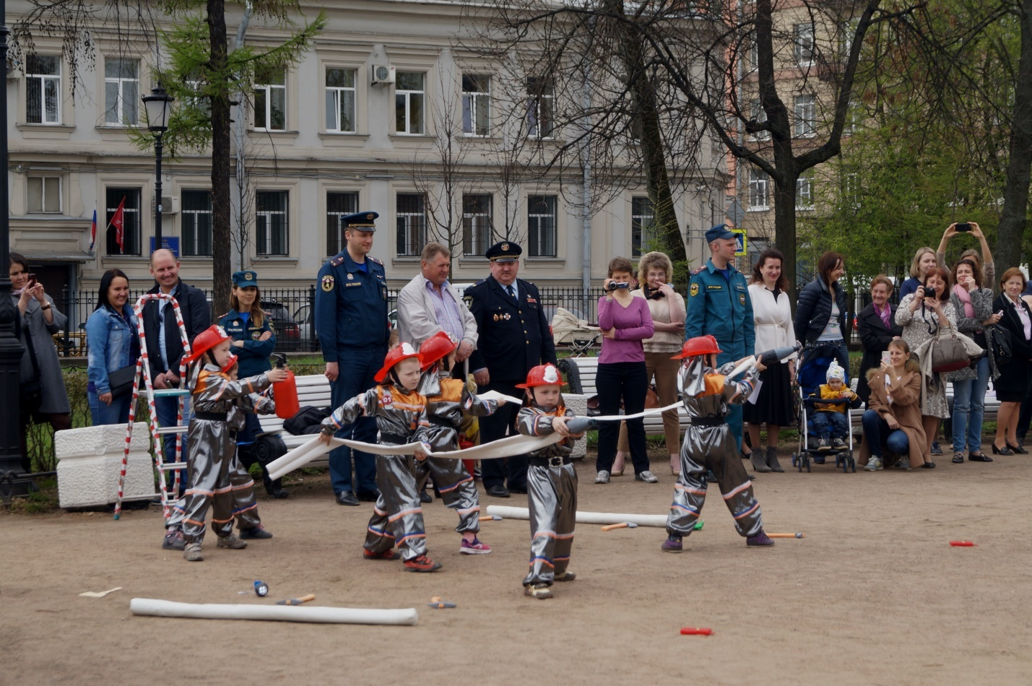

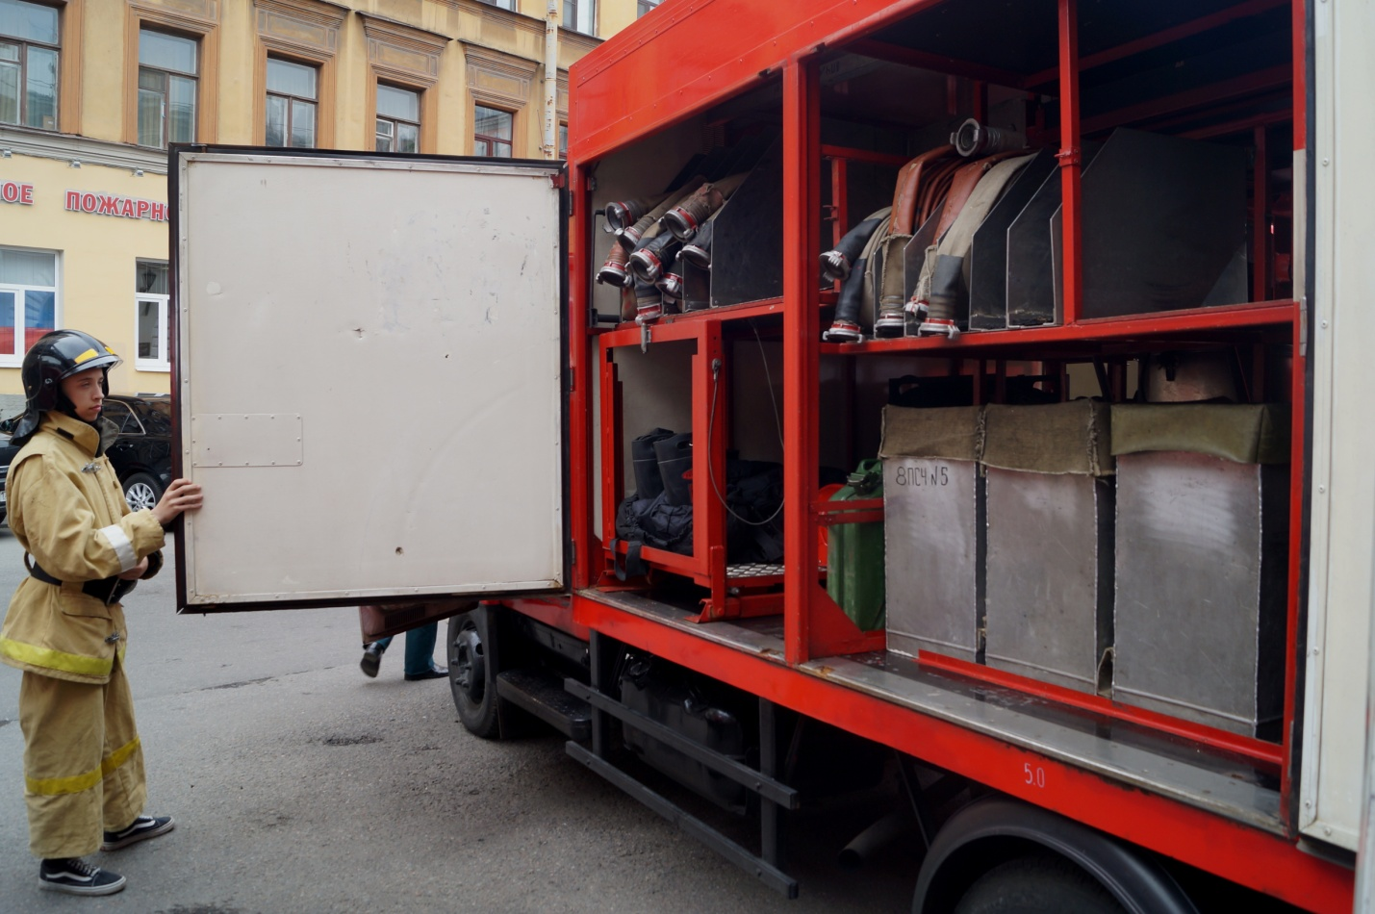

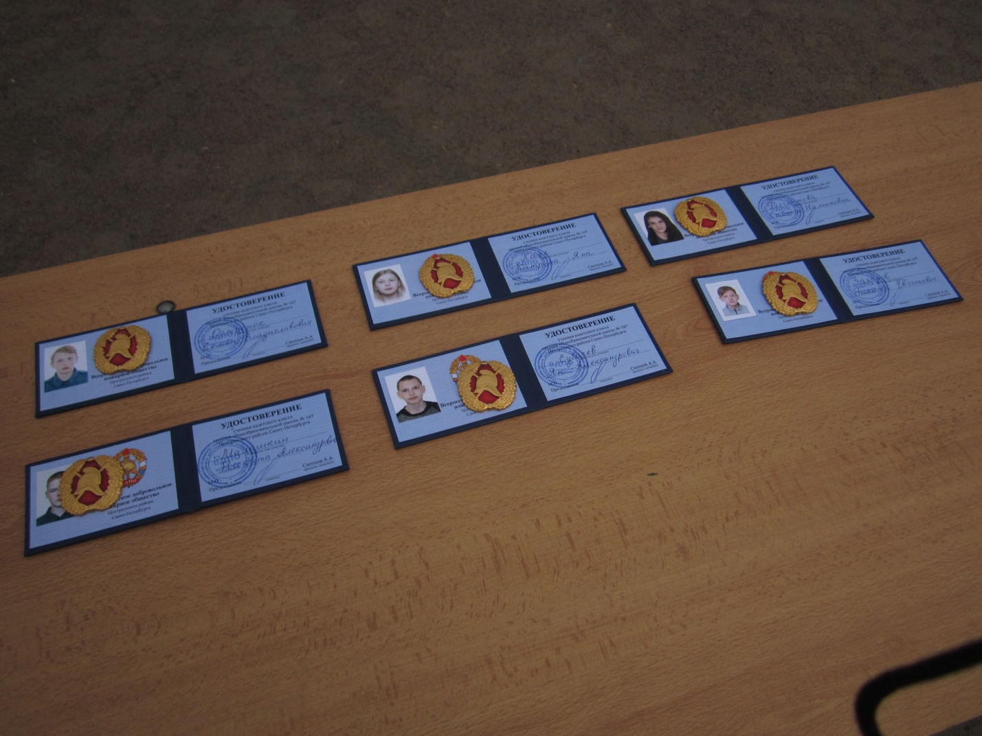

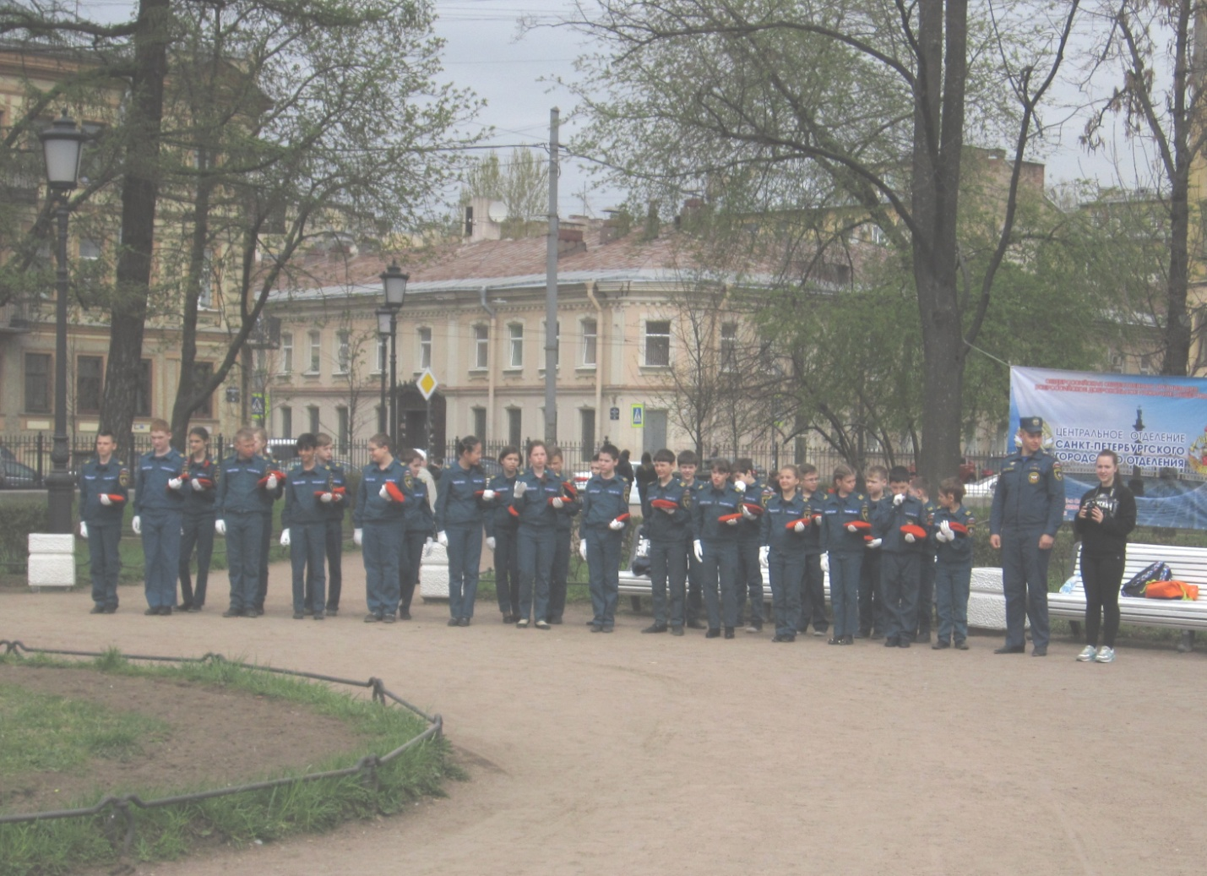

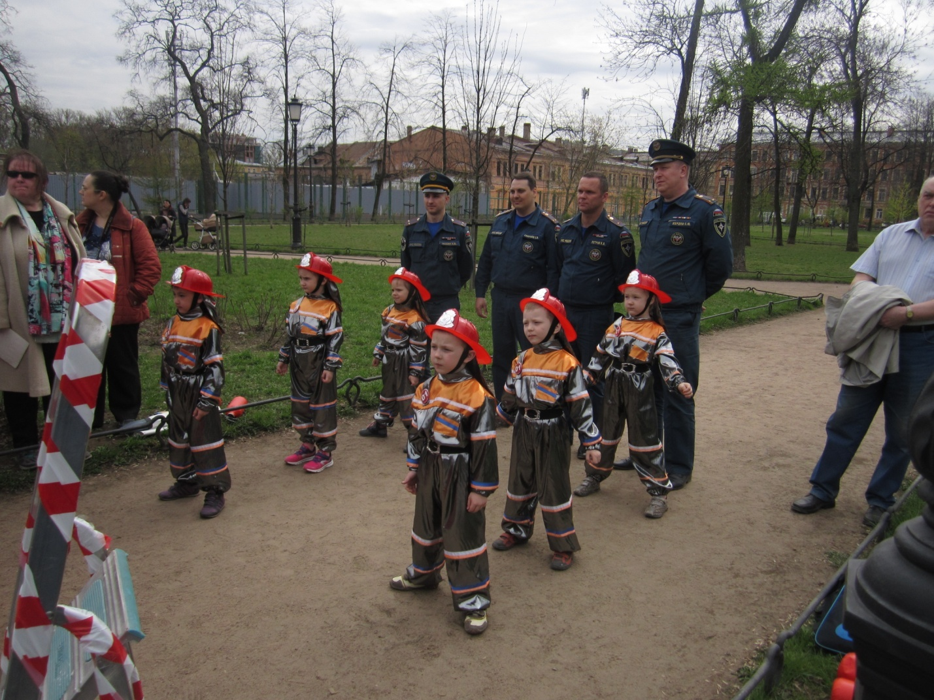

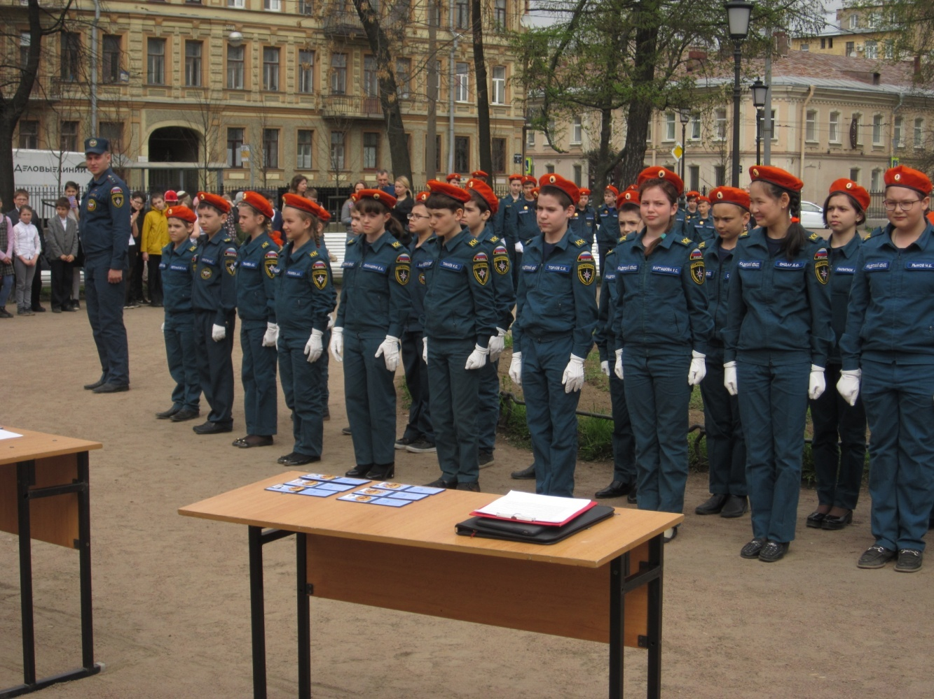

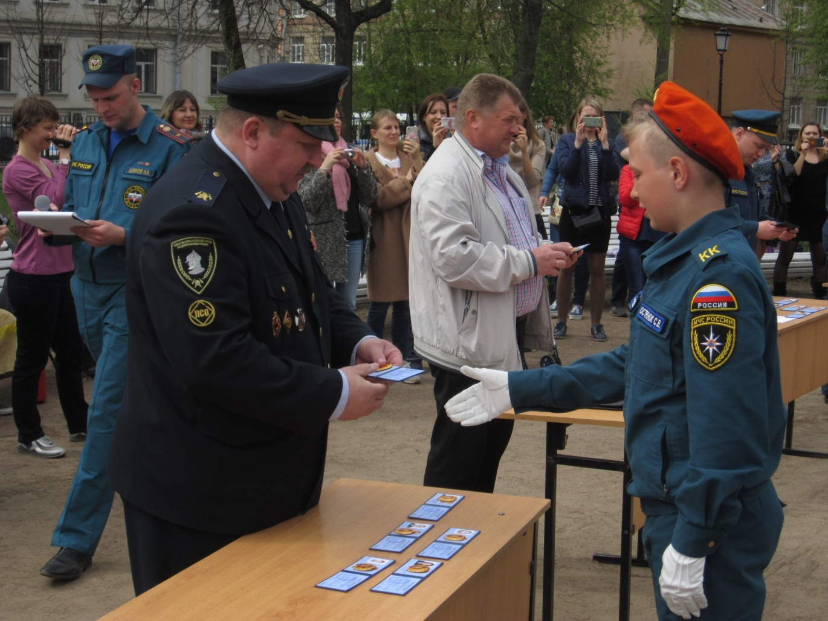

ОНДПР Центрального района
19.05.2017

